República de Colombia Rama Judicial

TRIBUNAL SUPERIOR DEL DISTRITO JUDICIAL DE
BOGOTA
SALA CIVIL

LA SECRETARÍA DE LA SALA CIVIL DEL TRIBUNAL SUPERIOR DEL DISTRITO JUDICIAL DE BOGOTÁ D.C.

AVISA

Que mediante providencia calendada VEINTIDOS (22) de NOVIEMBRE de DOS MIL DIECISIETE (2017), la H. Magistrada ADRIANA SAAVEDRA LOZADA, NEGÓ LA SOLICITUD DE IMPUGNACION dentio de la acción de tutela instaurada por ROSALBA SANTIAGO SUAREZ contra de la JUZGADO 50 CIVIL DEL CIRCUITO, con número de radicación 110012203000201702755. Por lo tanto se pone en conocimiento A CUANTO TERCERO CON INTERESES CONSIDERE TENER DENTRO DEL PRESENTE ASUNTO.

Se fija el presente aviso en la cartelera física de la Sala Civil del Tribunal Superior del Distrito Judicial de Bogotá D.C, por el término de un (1) día.

SE FIJA EL 29 DE NOVIEMBRE DE 2017 A LAS 31:00 A.M.
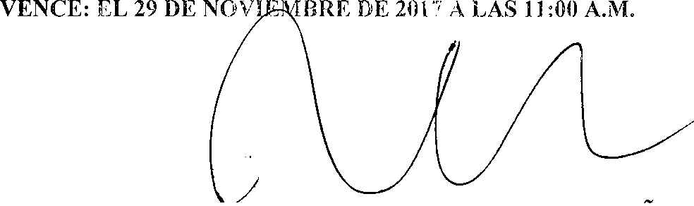
ROCIO CECILIA CASTILLO MARINO SECRETARIA

TRIBUNAL SUPERIOR DEL DISTRITO JUDICIAL DE
República de Colombia
Rama Judicial
BOGOTA
SALA CIVIL

LA SECRETARÍA DE LA SALA CIVIL DEL TRIBUNAL SUPERIOR DEL DISTRITO JUDICIAL DE BOGOTÁ D.C.

AVISA

Que mediante providencia calendada VEINTIDOS (22) de NOVIEMBRE de DOS MIL DIECISIETE (2017), la H. Magistrada ADRIANA SAAVEDRA LOZADA, NEGÓ LA SOLICITUD DE IMPUGNACION dentio de la acúón de tutela instaurada por ROSALBA SANTIAGO SUAREZ coma de la JUZGADO 50 CIVIL DEL CIRCUITO, con número de radicación ; 10012203000201702755. Por lo tanto se pone en conocimiento A CUANTO TERCERO CON INTERESES CONSIDERE TENER DENTRO DEL PRESENTE ASUNTO.
SECRETARIA
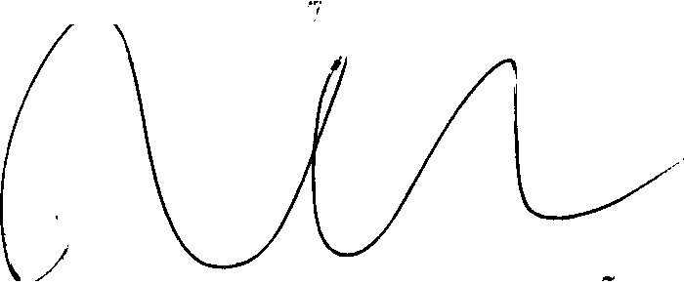
SE FIJA EL 29 DE NOVIEMBRE DE 2017 A LAS 11:00 A.M. VENCE: EL 29 DE NOVIEMBRE DE 201 A LAS 11:00 A.M.
ROCIO CECILIA CASTILLO MARINO

Se fija el presente aviso en la cartelera física de la Sala Civil del Tribunal Superior del Distrito Judicial de Bogotá D.C, por el término de un (1) día.

